Mpango wa Watoto wachanga wa NC
Kama unavyojua, ndivyo utakavyokua bora zaidi

Programu ya Mkopo wa Teknolojia ya Kusaidia

Maagizo ya utunzaji na usafi
Sehemu muhimu ya kutunza kifaa cha teknolojia saidizi ni kusafisha baada ya kila matumizi au mara kwa mara. Utunzaji sahihi na kusafisha kifaa huruhusu familia yako kufaidika kikamilifu nayo. Pia husaidia kuhakikisha usalama wa mtoto wako.
Ikiwa inapatikana, fuata maagizo ya mtengenezaji ya kusafisha kifaa. Vinginevyo:
- Tumia futa ya kusafisha au sanitizer kwenye kitambaa cha karatasi au sifongo kidogo ili kusafisha kifaa. Usinyunyuzie dawa moja kwa moja kwenye kifaa.
- Epuka kutumia maji mengi au visafishaji vikali vinavyoweza kuharibu kifaa.
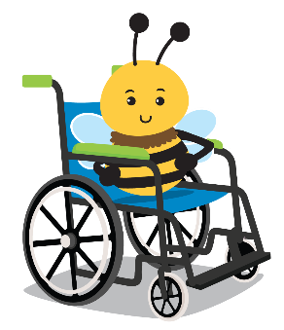
- Kausha kifaa kwa kitambaa baada ya kusafisha.
Familia na watoto watafaidika na teknolojia saidizi katika maktaba ya mkopo ikiwa sote tutachukua muda wa utunzaji sahihi na kusafisha..

Vidokezo zaidi
- Ikiwa kifaa hakifanyi kazi vizuri au unaona matatizo yoyote (kwa mfano, vipande vilivyolegea, straps zinazokosekana) wasiliana na Mratibu wako wa Huduma ya Uingiliaji wa Mapema (EISC).
- Ikiwa kifaa kinaendeshwa na betri, kizima wakati hakitumiki.
- . Weka sehemu zote za kifaa, kama vile kamba na vifuniko vya betri, vilivyoambatishwa wakati wa mkopo ili kuepuka upotezaji.
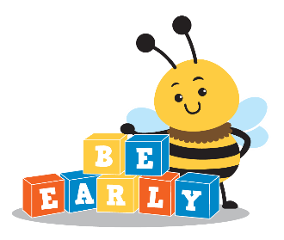
Maelezo ya Mawasiliano ya CDSA:

Jina la EISC:

Hali ya North Carolina | Wizara ya Afya na Huduma za Binadamu www.ncdhhs.gov
Idara ya Ustawi wa Mtoto na Familia | Sehemu ya Uingiliaji wa Mapema
N.C. DHHS ni mwajiri na mtoaji wa fursa sawa. 12/11, 3/22, 1/23
www.ncdhhs.gov/itp-beearly

